A) PERÍODO MEDIO DE COBRO

PERÍODO MEDIO DE COBRO: Refleja el número de días que por término medio tarda la entidad en cobrar sus ingresos, es decir, en recaudar sus derechos reconocidos derivados de la ejecución de los capítulos 1 a 3 y 5, excluidos de este último capítulo los ingresos que deriven de operaciones financieras
FÓRMULA: SUMA(Número días periodo cobro x Importe cobro) / SUMA(Importe Pago)
Capítulo | Nº dias periodo cobro x | Sumatorio importe | Periodo medio cobro
1.IMPUESTOS DIRECTOS | 6.321.393.487,44 | 32.827.537,52 | 193
2.IMPUESTOS INDIRECTOS | 29.645.561,75 | 2.784.751,24 | 11
3.TASAS, PRECIOS PUBLICOS Y OTROS_INGRESOS | 1.794.757.383,20 | 9.759.757,52 | 184
5.INGRESOS PATRIMONIALES artículos 54 y 55 y del | 273.338,80 | 30.968,06 | 9
TOTAL | 8.146.069.771,19 | 45.403.014,34 | 179,42

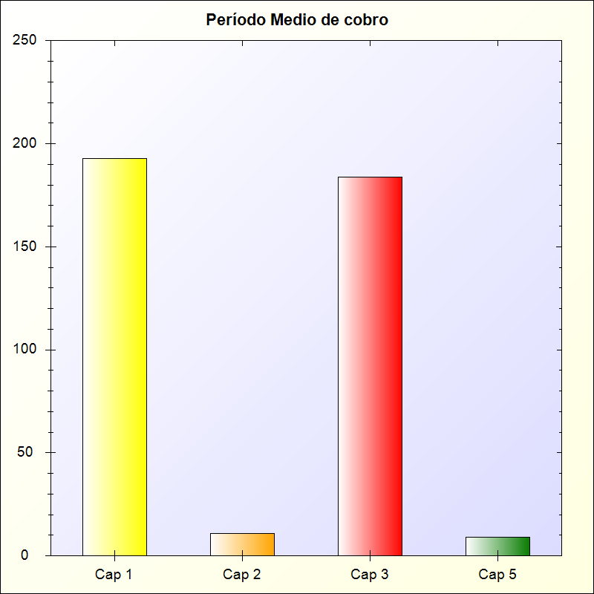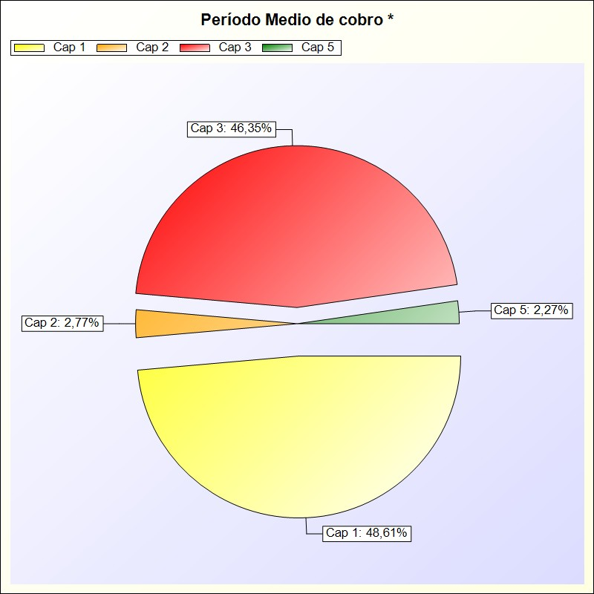
* -> Aporte relativo de cada detalle al valor total del indicador

